Получение и функциональные свойства нанокомпозиционных материалов на основе плёнок поливинилового спирта
Сюе Яньжу
магистратура 2 курс
Московский государственный университет имени М.В. Ломоносова,
химический факультет, Москва, Россия
E-mail: xyr990106@163.com
Поливиниловый спирт (ПВС) является гидрофильным термопластичным биосовместимым полимером с хорошими адгезионными, эмульгирующими и механическими свойствами, благодаря которым он нашел широкое применение [1]. Таким образом, создание новых нанокомпозиционных материалов на основе ПВС представляет большой интерес. В данной работе для решения этой задачи использована структурно-механическая модификация пленок ПВС по механизму крейзинга [2], что позволило сформировать в полимере мезопористую структуру (рис.1, 2) и ввести в нее функциональную добавку.

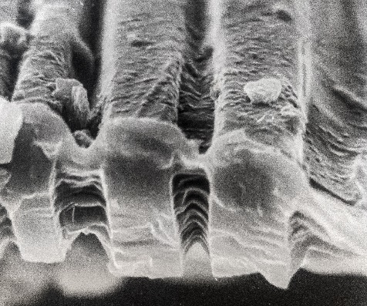
38 мкм
ПВС-Ag
ПВС-СК
ПВС-
мирамистин
Рис 1. СЭМ скола ПВС, 50%  ПВС-Ag  ПВС-СК  ПВС-  мирамистин | Рис 2. Пористость ПВС в зависимости от степени растяжения в этаноле.
Путем деформации пленок ПВС в растворах (10 мас.%) салициловой кислоты (СК) в этаноле, в лекарственном препарате на масляной основе с витамином Е, в растворе биоразлагаемого поликапролактона (ПКЛ) (2, 5, 10 мас.%) в дихлорметане после удаления летучей жидкой среды были получены нанокомпозиты с содержанием СК до 17%, ПКЛ 33 %, витамина Е в масле 20%.
Установлено, что полученные нанокомпозиты с СК обладают антибактериальными свойствами, введение гидрофобного ПКЛ позволяет регулировать гидрофобно-гидрофильный баланс исходных пленок ПВС с величиной контактного угла от 30 до 68 градусов, и нанокомпозиты ПВС с витамином Е обладают свойством пролонгированного выделения лекарственной добавки.
список литературы
- C. A. Finch (Editor). Polyvinyl Alcohol--Developments, 2nd Edition ISBN: 978-0-471-99850-1 March 1992, 700 P.
- Volynskii А.L., Bakeev N.F. Solvent Crazing of Polymers. Elsevier, Amsterdam, N-Y, Tokyo, 1995. P. 410.

